PIEKĻŪSTAMĪBAS IZVĒRTĒŠANAS PROTOKOLA VEIDLAPA

Tīmekļvietnes atbilstība piekļūstamības prasībām veikta (veikšanas datums): | 05.01.2026. |  | Tīmekļvietnes piekļūstamības pārbaudi veica  (vārds, uzvārds, amats): | Elīna Jurēvica, galvenā sabiedrisko attiecību speciāliste
Iestādes nosaukums: | Neatliekamās medicīniskās palīdzības dienests
Tīmekļvietnes domēna nosaukums (URL): | www.nmpd.gov.lv

Novērtētās lapas | Galvenā navigācija | Pamatstruk-tūras pārbaude | Tastatūras piekļuve un vizuālais fokuss | Formu lauki un kļūdu paziņojumi | Attēlu tekstuālā alternatīva | Virsraksti | Krāsu kontrasti | Teksta izmēra tālummaiņa | Lapu nosaukumi | Saturs, kas kustas, mirgo un zibsnī | Multimediju (audio, video) satura alternatīvas
www.nmpd.gov.lv/lv/vakances | Atbilst | Atbilst | Daļēji atbilst | Nav attiecināms | Atbilst | Atbilst | Neatbilst | Atbilst | Atbilst | Nav attiecināms | Nav attiecināms
www.nmpd.gov.lv/lv | Atbilst | Atbilst | Daļēji atbilst | Nav attiecināms | Atbilst | Atbilst | Neatbilst | Atbilst | Atbilst | Atbilst | Nav attiecināms
www.nmpd.gov.lv/lv/kad-zvanit-gimenes-arstu-konsultativajam-talrunim | Atbilst | Atbilst | Atbilst | Nav attiecināms | Atbilst | Atbilst | Neatbilst | Atbilst | Atbilst | Nav attiecināms | Nav attiecināms
www.nmpd.gov.lv/lv/kad-zvanit-113 | Atbilst | Atbilst | Atbilst | Nav attiecināms | Nav attiecināms | Atbilst | Neatbilst | Atbilst | Atbilst | Nav attiecināms | Nav attiecināms
www.nmpd.gov.lv/lv/e-pakalpojums-pirmas-palidzibas-apmaciba | Atbilst | Atbilst | Atbilst | Nav attiecināms | Atbilst | Atbilst | Neatbilst | Atbilst | Atbilst | Nav attiecināms | Nav attiecināms
Komentārs |  |  | 1 |  |  |  | 2

Pārbaudi apstiprināja (vārds, uzvārds, amats): Liene Cipule, NMPD direktore
* Pārbaudes protokolu apstiprina atbilstoši iestādē noteiktajai iekšējai dokumentu aprites kārtībai.

ŠIS DOKUMENTS IR ELEKTRONISKI PARAKSTĪTS AR DROŠU ELEKTRONISKO PARAKSTU UN SATUR LAIKA ZĪMOGU
- Mobilajā versijā tiek izlaistas divas sadaļas “Pakalpojumi” un “Par iestādi”, kā rezultātā nevar piekļūt visam vietnes saturam.
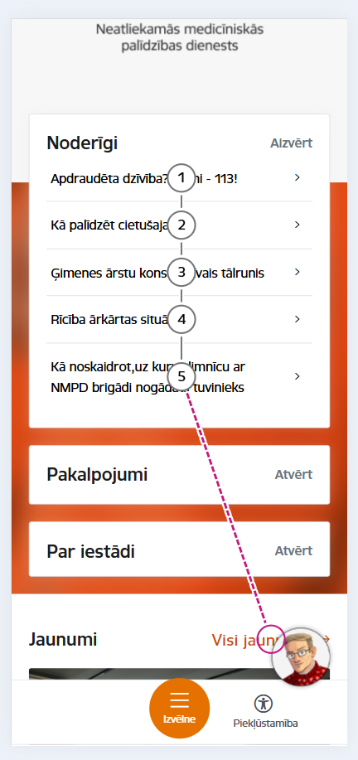
Nav iespējams izvēlnēs brīvi pārvietoties uz augšu un leju, izmantojot tastatūrā iestrādātos bulttaustiņus (←↑↓→). Taču pārvietojoties ar TAB taustiņu to ir iespējams paveikt.
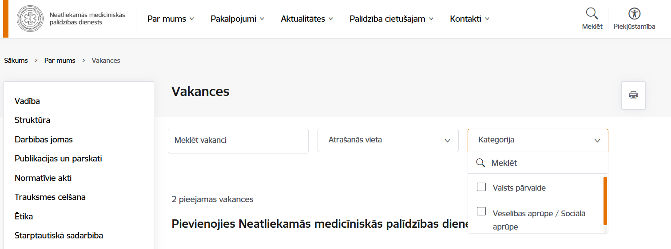
- Lai arī programma Wave norāda, ka atsevišķās vietās oranžais tonis (Veselības ministrijas un tās padotības iestāžu vienotā dizaina krāsa) ir nepietiekams – paaugstinātu krāsu kontrastu var iegūt pārslēdzoties uz citu krāsu režīmu, izvēlnē “Piekļūstamība” izvēloties sev atbilstošo kontrastu.
